eTicketsHEALTHWEB

Fejlesztői dokumentáció

2022

# Cél

Egy magánkórház betör a piacra vakcináival és tesztjeivel, mi biztosítjuk számára a felületet, ahol Webshop-ot indíthat termékeivel.

A backend-t és a frontend-et Visual Studio 2019, ASP.NET Core Web App (Model-View-Controller) segítségével készül. Alapvetően C#-ban dolgozunk. A Frontend oldalán Bootstrap-t, Css-t, Html-t (MVC projektben VS alatt: CsHtml-t) is segítségül hívunk. Az adatbázist Azure szerver biztosítja.

Felhasznált technológiák

Backend – Frontend:

VISUAL STUDIO, ASP.NET Core Web App (Model-View-Controller) Project

Azure server ( Adatbázis kiszolgáló később )

Készítéshez használt programok:

dia

Microsoft SQL Server Management Studio 18

Visual Studio 2019

# Kódolási konvenciók

A kódot több verzióval készítettük, Github-on rendszeresen frissítettük, többször átfésültük és a „tiszta kód” szabályait szem előtt tartva haladtunk.

## Alapkönyvtárak, Felépítés

* Controllers (4)
* Data (5)
* Models (9)
* Views (5)
* Properties
* Migrations
* appsetting.json
* Program.cs
* Startup.cs

# Felülettervek

## Adatmodell

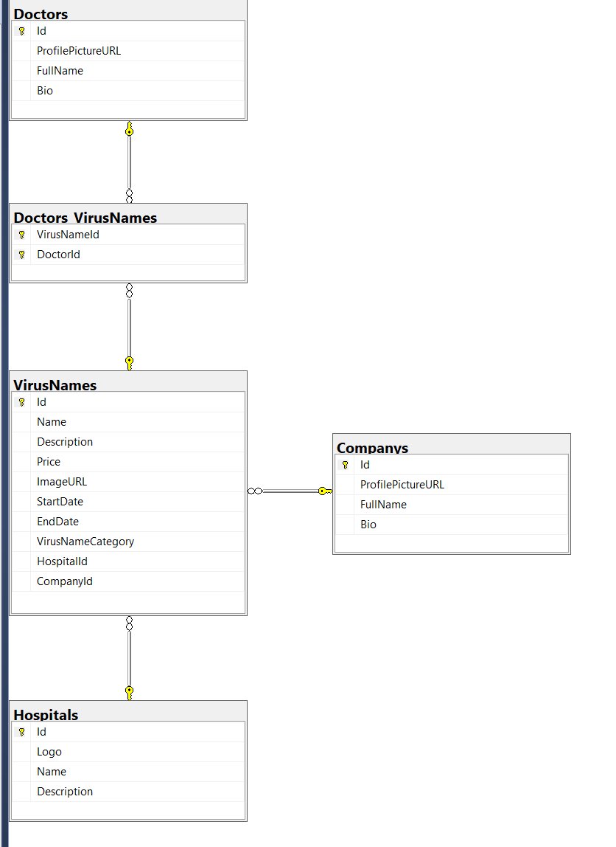

Általános működés:

A kontrollerek modellekkel vannak kapcsolatban amelyek az adatkezelésért felelősek. Minden adatkezelési csoportnak külön modellje van, itt történik az adatok adatbázisból kiolvasása, illetve a az adatok kiírása adatbázisba.

A modellek adatbázis táblákkal vannak kapcsolatban, melyek az adatok tárolásáért felelősek. Az adatbázis táblák adatait a modellek kezelik.

# Tesztelés

A tesztelési fázisban még számos hibára fény derült, ezek között volt:

-Biography túl rövid volt és nyelvileg a cégek esetében a ”Profile„ elnevezés helyesebbnek tűnt.

-A képeink nem harmonizáltak egy bemutatóhoz.

-Apróbb Frontend igazítások (Gombok színe, helyzete)

Régebbi verzióink rövidesen megtekinthetőek.

Fejlesztési lehetőség

-PAYPAL inegráció